VĚCNÝ AUDIT VLASTNÍHO PROJEKTU!
PŘIPOJÍTE SE?
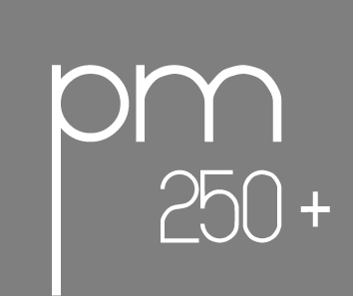
Chcete si potvrdit správnost svého konání
při přípravě či řízení projektu?
Využíváte při řízení projektu všech dostupných metod
a nástrojů projektového řízení?
Chcete se v oblasti projektového řízení dále profesně rozvíjet?
Projektoví manažeři ve školství mohou v rámci projektu PM 250+ získat nástroj pro ověření správnosti a míry aplikace základních principů projektového řízení v jejich vlastní praxi.
Zájemcům je poskytnuta Metodika věcného auditu projektu, která je provede krok za krokem celým procesem. Výsledky z auditu jsou určeny pro interní potřebu projektového týmu a sám si určí, jak s nimi naloží. První reakce účastníků vypovídají o potřebnosti doplnit „klasický“ finanční audit dalším hodnocením prioritně zaměřeným na věcné plnění projektových závazků. To mimo jiné svědčí o postupné profesionalizaci projektových manažerů v jejich činnosti.

Přihlásit se můžete na stránkách:
http://www.projektmanazer.cz/jak-se-prihlasit-na-vecny-audit

Individuální projekt ostatní je spolufinancován
Evropským sociálním fondem a státním rozpočtem České republiky.

